Assignment 5

Codes

1.)

import java.util.Scanner;

public class A5Q1{

    public static void main(String *args*[]){

        Scanner scan = new Scanner(System.in);

        System.out.println("Enter first string : ");

        String a = scan.nextLine();

        System.out.println("Enter second string : ");

        String b = scan.nextLine();

        System.out.println("compareTo() method : "+a.compareTo(b));

        System.out.println("equals() method : "+a.equals(b));

        scan.close();

    }

}

2.)

import java.util.Scanner;

public class A5Q2 {

    public static void main(String *args*[]){

        Scanner scan = new Scanner(System.in);

        System.out.println("Enter the string : ");

        String sentence = scan.nextLine();

        int index=0;

        String toReverse="";

        String finalString="";

        while(index<sentence.length()){

            if(sentence.charAt(index)!=' ')

                toReverse+=sentence.charAt(index);

            else{

                for(int i=toReverse.length()-1;i>=0;--i){

                    finalString+=toReverse.charAt(i);

                }

                toReverse="";

                finalString+=" ";

            }

            index++;

        }

        for(int i=toReverse.length()-1;i>=0;--i){

            finalString+=toReverse.charAt(i);

        }

        System.out.println("Reversed string : "+finalString);

        scan.close();

    }

}

3.)

import java.util.Arrays;

import java.util.Scanner;

public class A5Q3 {

    public static void main(String *args*[]){

        int [] array;

        int size;

        Scanner scan = new Scanner(System.in);

        System.out.println("Enter the size of array : ");

        size = scan.nextInt();

        array=new int[size];

        for(int i=0;i<size;++i){

            System.out.println("Element : ");

            array[i] = scan.nextInt();

        }

        System.out.println("Enter the element to search : ");

        size = scan.nextInt();

        System.out.println("Elemnt found at : "+Arrays.binarySearch(array, size));

        scan.close();

    }

}

4.)

import java.util.Scanner;

public class A5Q4 {

    public static void main(String *args*[]){

        Scanner scan = new Scanner(System.in);

        System.out.println("Enter the string : ");

        String sentence  = scan.nextLine();

        System.out.println("Enter the character to count the number : ");

        String character =  scan.nextLine();

        int count=sentence.length()-sentence.replace(character, "").length();

        System.out.println("Occurence of "+character+" in "+sentence+" : "+count);

        scan.close();

    }

}

5.)

import java.util.Scanner;

import java.util.Vector;

import java.util.Arrays;

public class A5Q5 {

    public static void main(String *args*[]){

        Scanner scan = new Scanner(System.in);

        Vector<Integer> v = new Vector<>();

        v.add(1);

        v.add(2);

        v.add(3);

        v.add(4);

        v.add(5);

        v.add(6);

        v.add(7);

        v.add(8);

        Integer [] array = new Integer[v.size()];

        v.copyInto(array);

        System.out.println("Vector : "+v);

        System.out.println("Array : "+Arrays.toString(array));

        scan.close();

    }

}

6.)

import java.util.Scanner;

public class A5Q6 {

    public static void main(String *args*[]){

        Scanner scan = new Scanner(System.in);

        System.out.println("Enter the String : ");

        String sentence  = scan.nextLine();

        String sub;

        int length = sentence.length();

        System.out.println("Substrings of "+sentence+" are : ");

        for(int i=0;i<length;++i)

            for(int j=1;j<=length-i;++j){

                sub = sentence.substring(i, i+j);

                System.out.print(sub+"   ");

            }

        scan.close();

    }

}

7.)

import java.util.Scanner;

import java.util.Vector;

public class A5Q7{

    public static void main(String *args*[]){

        Scanner scan = new Scanner(System.in);

        Vector<Integer> v = new Vector<>();

        v.add(1);

        v.add(2);

        v.add(3);

        v.add(4);

        v.add(5);

        v.add(6);

        v.add(7);

        v.add(8);

        System.out.println("enter the element to search : ");

        int elem = scan.nextInt();

        boolean found = v.contains(elem);

        int x = found==false?-1:3;

        switch (x){

            case -1:

                System.out.println("Vector : "+v);

                System.out.println("Element not present in vector");

                break;

            default:

                System.out.println("Vector : "+v);

                System.out.println("Element present in the vector");

                break;

        }

        scan.close();

    }

}

8.)

import java.util.Scanner;

import java.util.Vector;

public class A5Q8{

    public static void main(String *args*[]){

        Scanner scan = new Scanner(System.in);

        Vector<Integer> v = new Vector<>();

        v.add(1);

        v.add(2);

        v.add(3);

        v.add(4);

        v.add(5);

        v.add(6);

        v.add(7);

        v.add(8);

        System.out.println("enter the element to search : ");

        int elem = scan.nextInt();

        int x = v.indexOf(elem);

        switch (x){

            case -1:

                System.out.println("Vector : "+v);

                System.out.println("Element not present in vector");

                break;

            default:

                System.out.println("Vector : "+v);

                System.out.println("Element present in the vector at "+x+" index");

                break;

        }

        scan.close();

    }

}

9.)

import java.util.Scanner;

import java.util.\*;

public class A5Q9{

    public static void main(String *args*[]){

        Scanner scan = new Scanner(System.in);

        Vector<String> v = new Vector<>();

        v.add("Go");

        v.add("PHP");

        v.add("Dart");

        v.add("Kotlin");

        v.add("Ruby");

        v.add("C#");

        v.add("HTML");

        v.add("CSS");

        Vector<String> v1 = new Vector<>();

        v1.add("python");

        v1.add("javascript");

        v1.add("c++");

        v1.add("java");

        System.out.println("Vector v : "+v);

        System.out.println("Vector v1 before copying : "+v1);

        v1.addAll(v);

        System.out.println("Vector v : "+v);

        System.out.println("Vector v1 after copying : "+v1);

        scan.close();

    }

}

10.)

import java.util.Scanner;

import java.util.\*;

public class A5Q10{

    public static void main(String *args*[]){

        Scanner scan = new Scanner(System.in);

        Vector<String> v = new Vector<>();

        v.add("Go");

        v.add("PHP");

        v.add("Dart");

        v.add("Kotlin");

        v.add("Ruby");

        v.add("C#");

        v.add("HTML");

        v.add("CSS");

        v.add("python");

        v.add("javascript");

        v.add("c++");

        v.add("java");

        System.out.println("Vector : "+v);

        System.out.println("Enter the index to empty : ");

        int index = scan.nextInt();

        try {

            System.out.println("Vector before deleting : "+v);

            v.remove(index);

            System.out.println("Vector after deleting : "+v);

        }

        catch (Exception *e*) {

            System.out.println("Proper index needed");

        }

        scan.close();

    }

}

11.)

import java.util.\*;

public class A5Q11{

    public static void main(String *args*[]){

        Vector<String> v = new Vector<>();

        v.add("Go");

        v.add("PHP");

        v.add("Dart");

        v.add("Kotlin");

        v.add("Ruby");

        v.add("C#");

        v.add("HTML");

        v.add("CSS");

        v.add("python");

        v.add("javascript");

        v.add("c++");

        v.add("java");

        System.out.println("Vector elements : "+v);

        ArrayList<String> a = new ArrayList<>(v);

        System.out.println(("Array list elements : "+a));

    }

}

12.)

import java.util.\*;

public class A5Q12{

    public static void main(String *args*[]){

        Vector<Integer> v = new Vector<>();

        v.add(-22);

        v.add(15);

        v.add(9);

        v.add(11);

        v.add(65);

        v.add(37);

        v.add(45);

        v.add(13);

        v.add(4);

        v.add(0);

        v.add(11);

        v.add(12);

        System.out.println("Vector elements before sorting : "+v);

        Collections.sort(v);

        System.out.println("Vector elements after sorting : "+v);

    }

}

13.)

import java.util.\*;

import java.util.Scanner;

public class A5Q13{

    public static void main(String *args*[]){

        Scanner scan = new Scanner(System.in);

        Vector<String> v = new Vector<>();

        v.add("Go");

        v.add("PHP");

        v.add("Dart");

        v.add("Kotlin");

        v.add("Ruby");

        v.add("C#");

        v.add("HTML");

        v.add("CSS");

        v.add("python");

        v.add("javascript");

        v.add("c++");

        v.add("java");

        System.out.println("Vector elements : "+v);

        System.out.println("Enter the element to change : ");

        String change = scan.nextLine();

        System.out.println("Enter the new value : ");

        String newValue = scan.nextLine();

        if(v.contains(change)){

            System.out.println("Vector elements before replacement : "+v);

            Collections.replaceAll(v, change, newValue);

            System.out.println("Vector elements after replacement : "+v);

        }

        else{

            System.out.println("Enter valid element to change.");

            System.exit(0);

        }

        scan.close();

    }

}

14.)

import java.util.Scanner;

public class A5Q14 {

    public static void main(String *args*[]) {

        Scanner scan = new Scanner(System.in);

        System.out.println("Enter the number of terms you want in Fabonacci series : ");

        int length = scan.nextInt();

        A5Q14 a = new A5Q14();

        System.out.print(0+" ");

        a.fabonacciSeries(0,1,length-1);

        scan.close();

    }

    void fabonacciSeries(int *num1*, int *num2*, int *len*){

        if(*len*==0){

            System.exit(0);

        }

        else{

            int num3=*num1*+*num2*;

            System.out.print(num3+" ");

*num2* = *num1*;

*num1* =  num3;

*len*--;

            fabonacciSeries(*num1*, *num2*, *len*);

        }

    }

}

15.)

import java.util.Scanner;

public class A5Q15{

    String deciToBinary(int *decimal*, String *binary* ){

        if(*decimal*==0)

            return *binary*;

        else{

*binary*+=*decimal*%2;

*decimal*/=2;

            return deciToBinary(*decimal*, *binary*);

        }

    }

    public static void main(String *args*[]){

        Scanner scan = new Scanner(System.in);

        System.out.print("Enter the decimal number : ");

        int decimal = scan.nextInt();

        A5Q15 a = new A5Q15();

        String revBinary=a.deciToBinary(decimal,"");

        String Binary="";

        for(int i=revBinary.length()-1;i>=0;--i)

            Binary+=revBinary.charAt(i);

        System.out.println("Binary equalant of "+decimal+" is : "+Binary);

        scan.close();

    }

}

Outputs

1.) 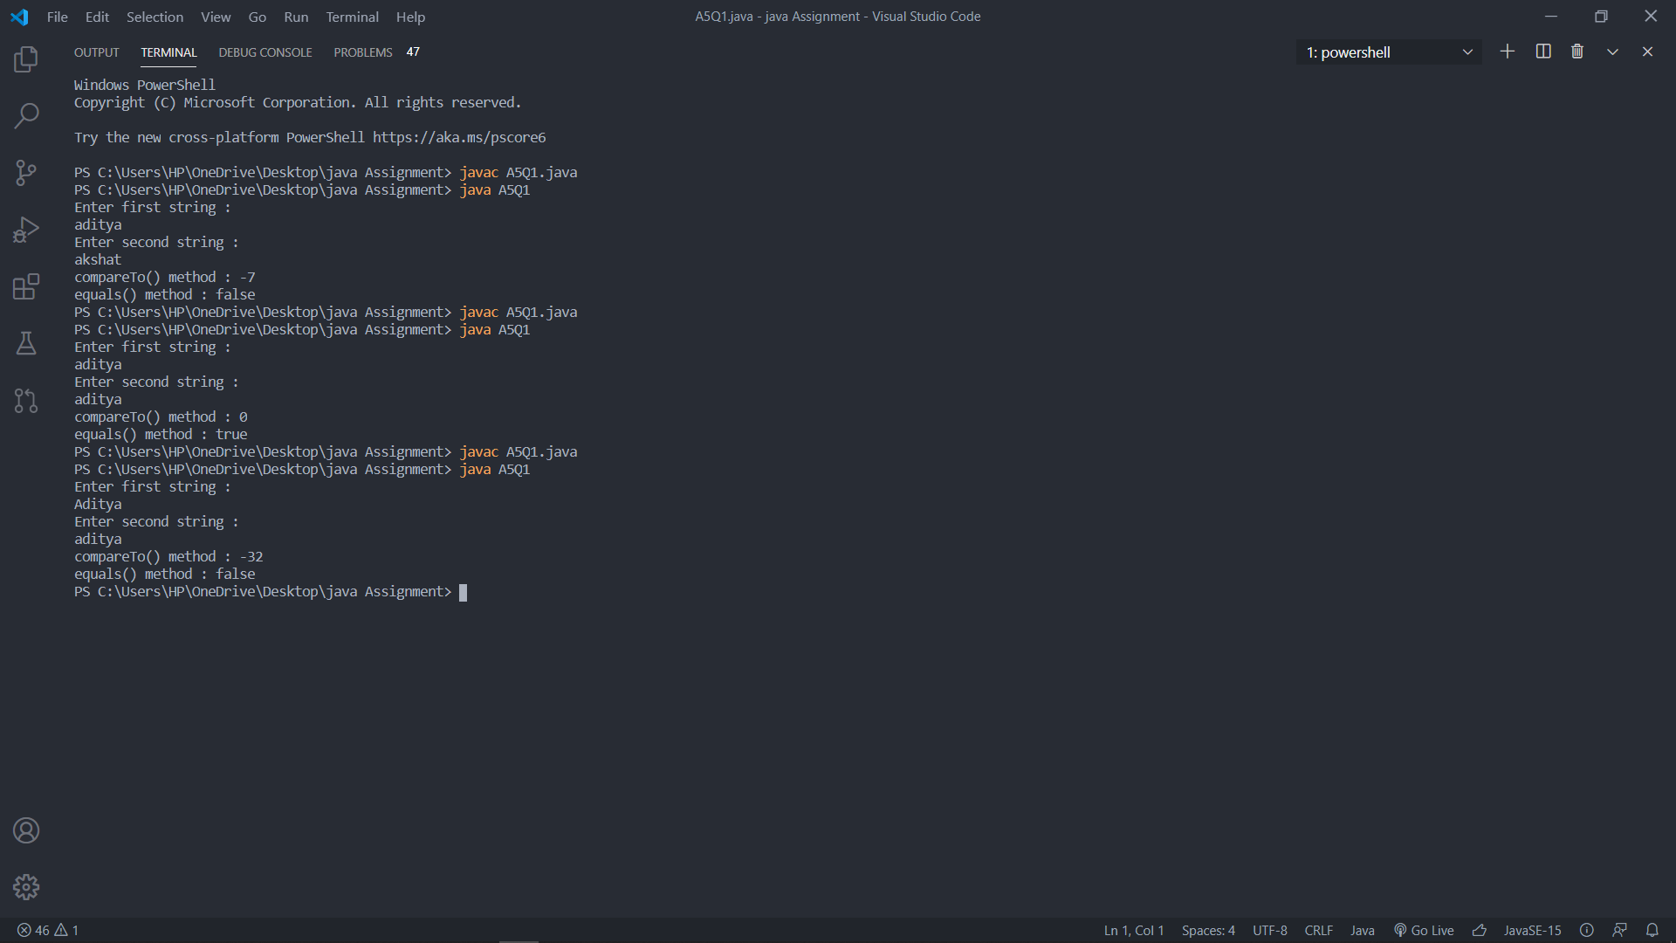

2.) 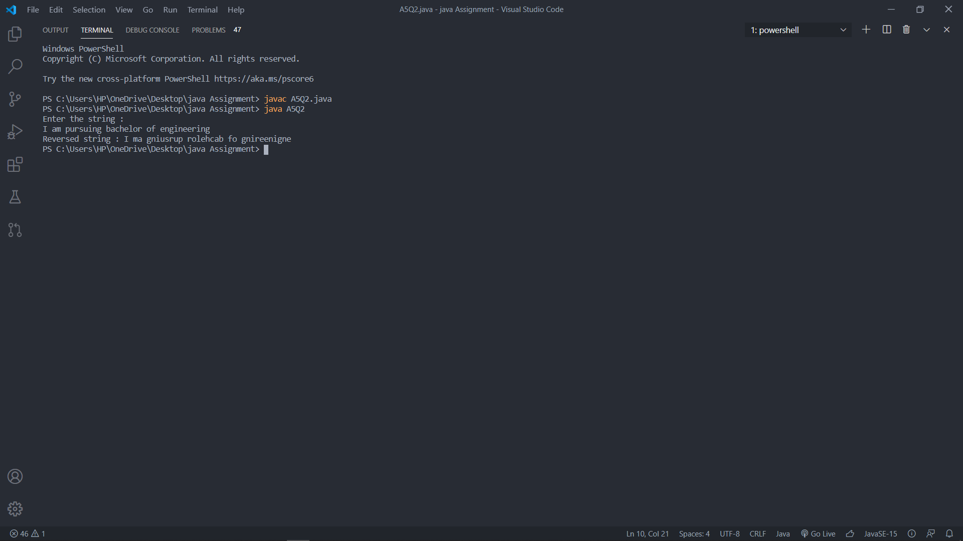

3.) 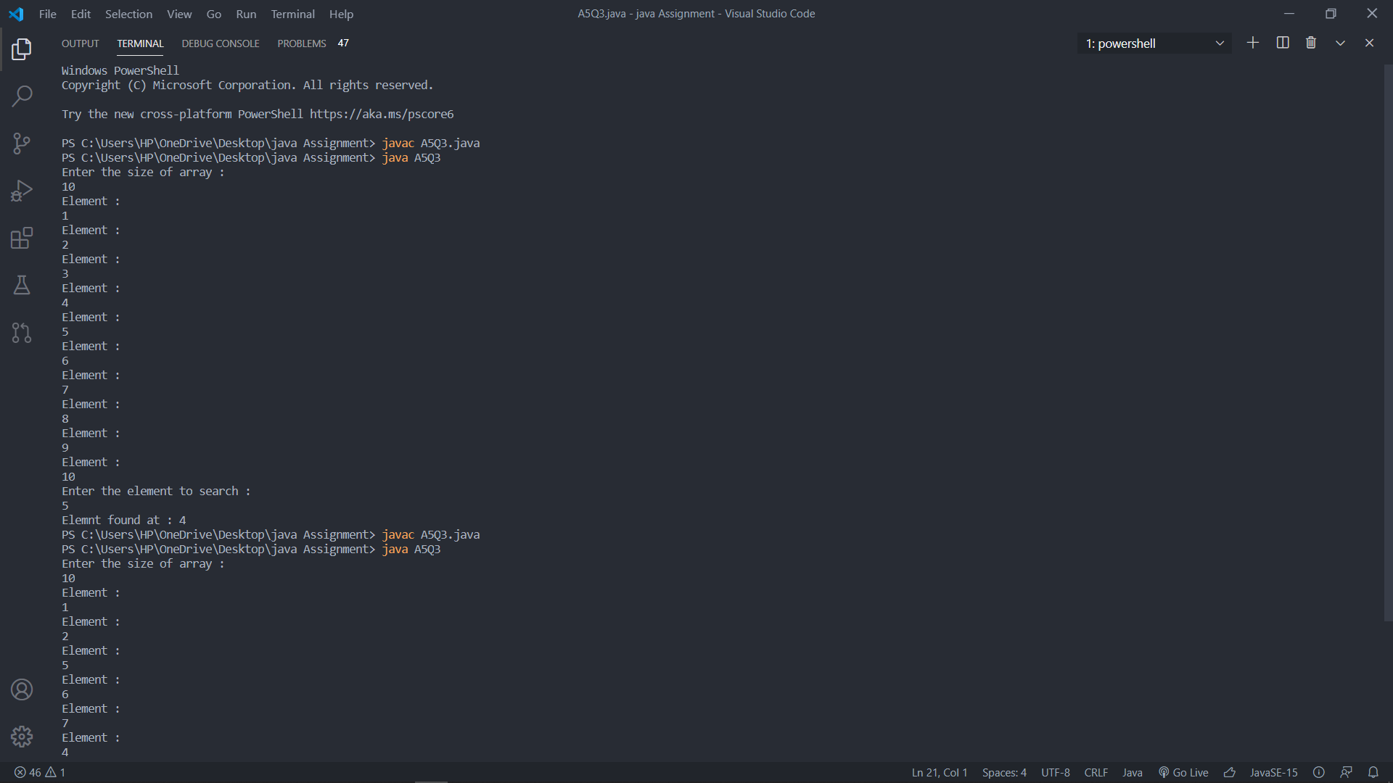

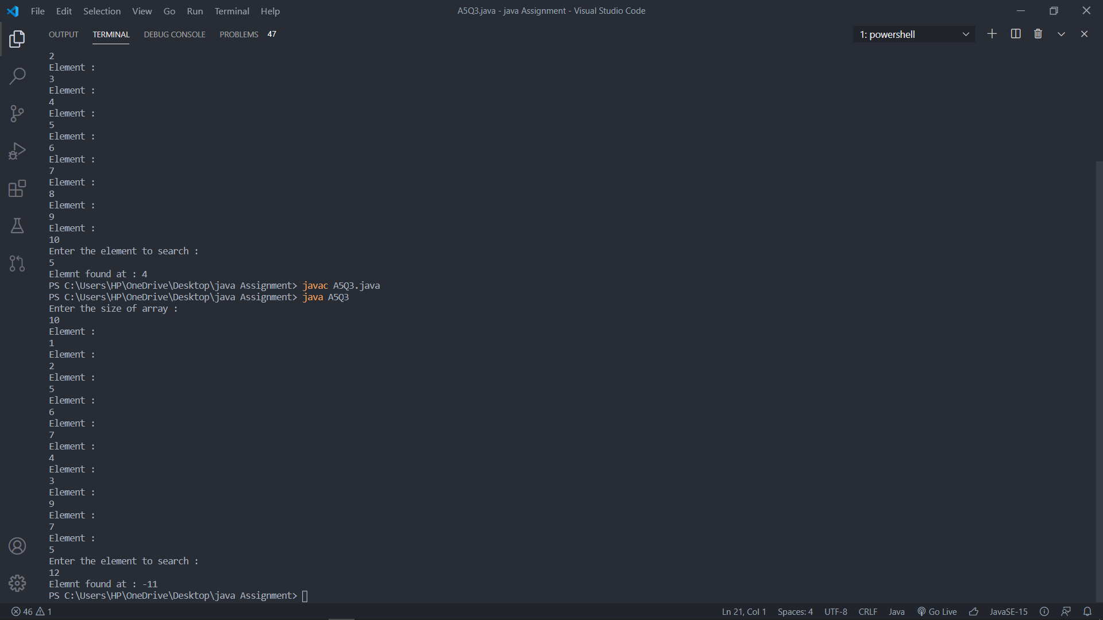

4.) 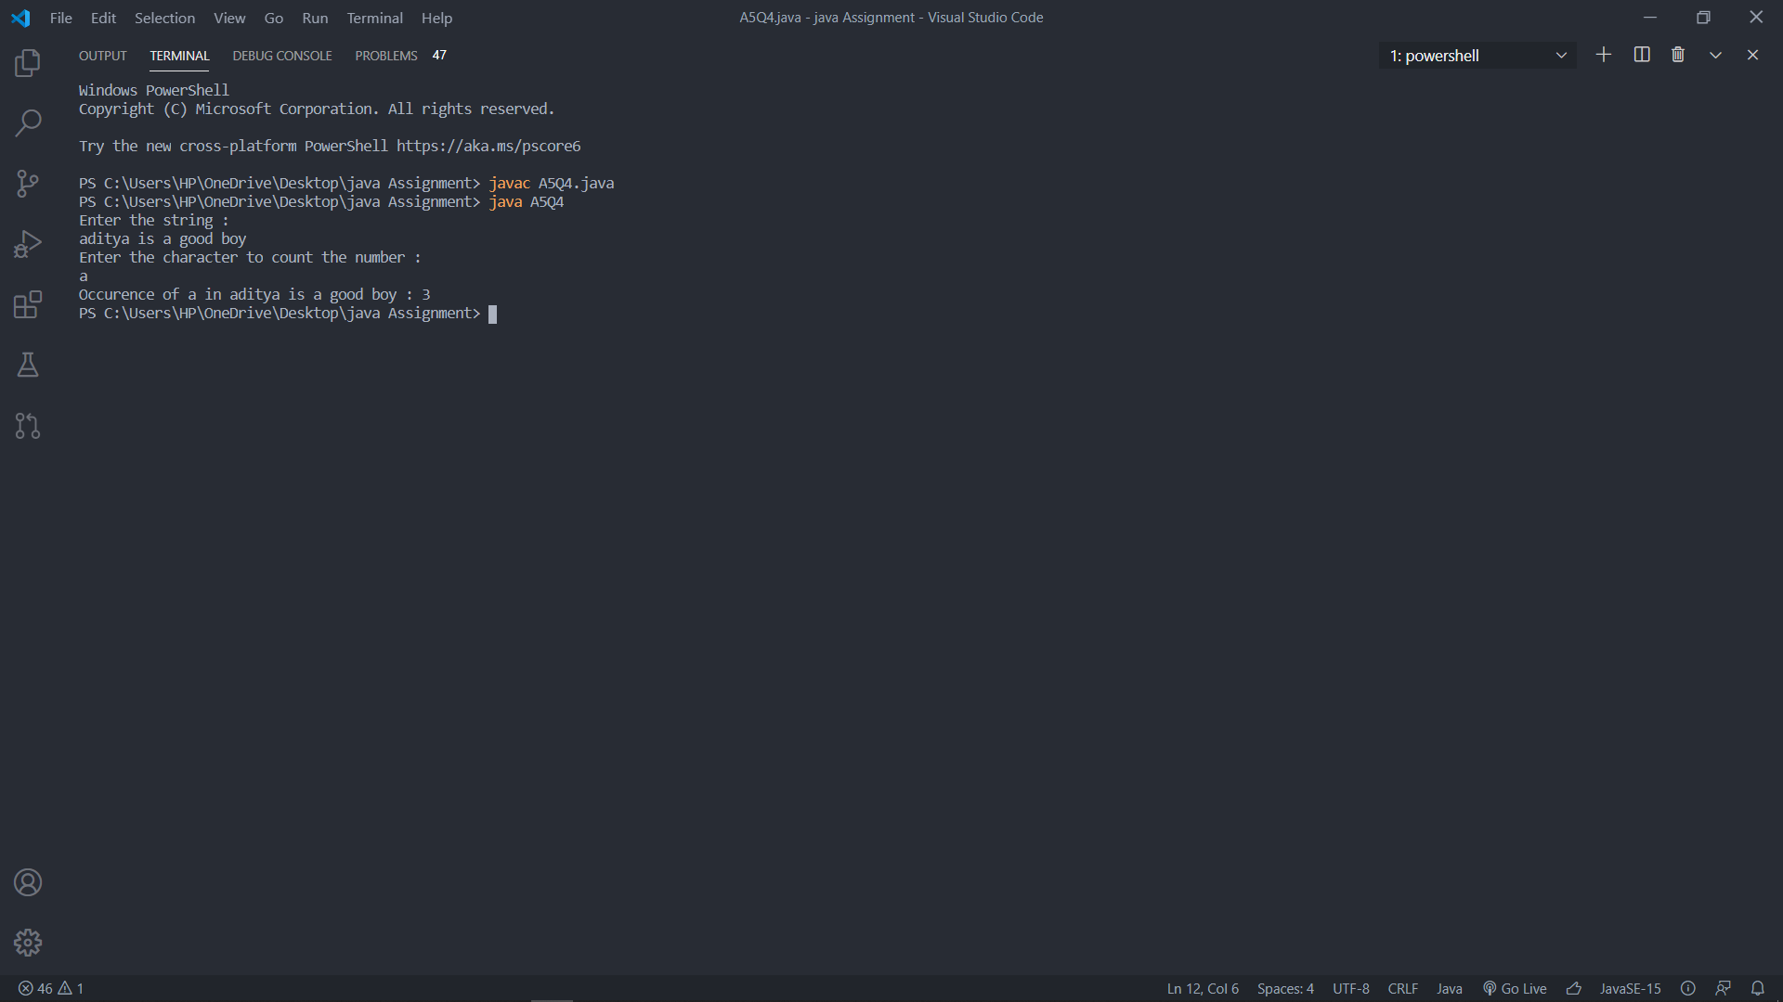

5.) 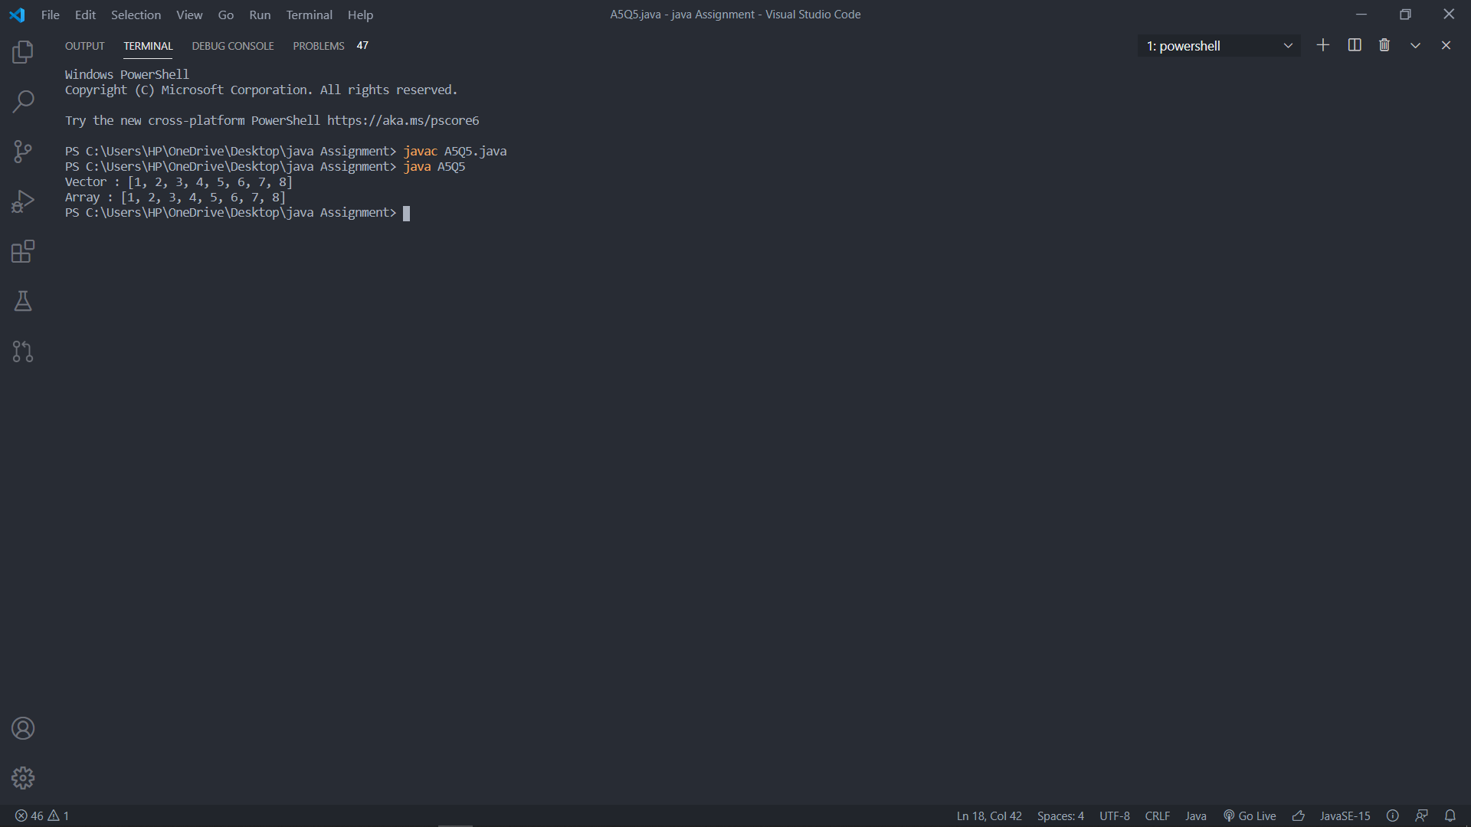

6.) 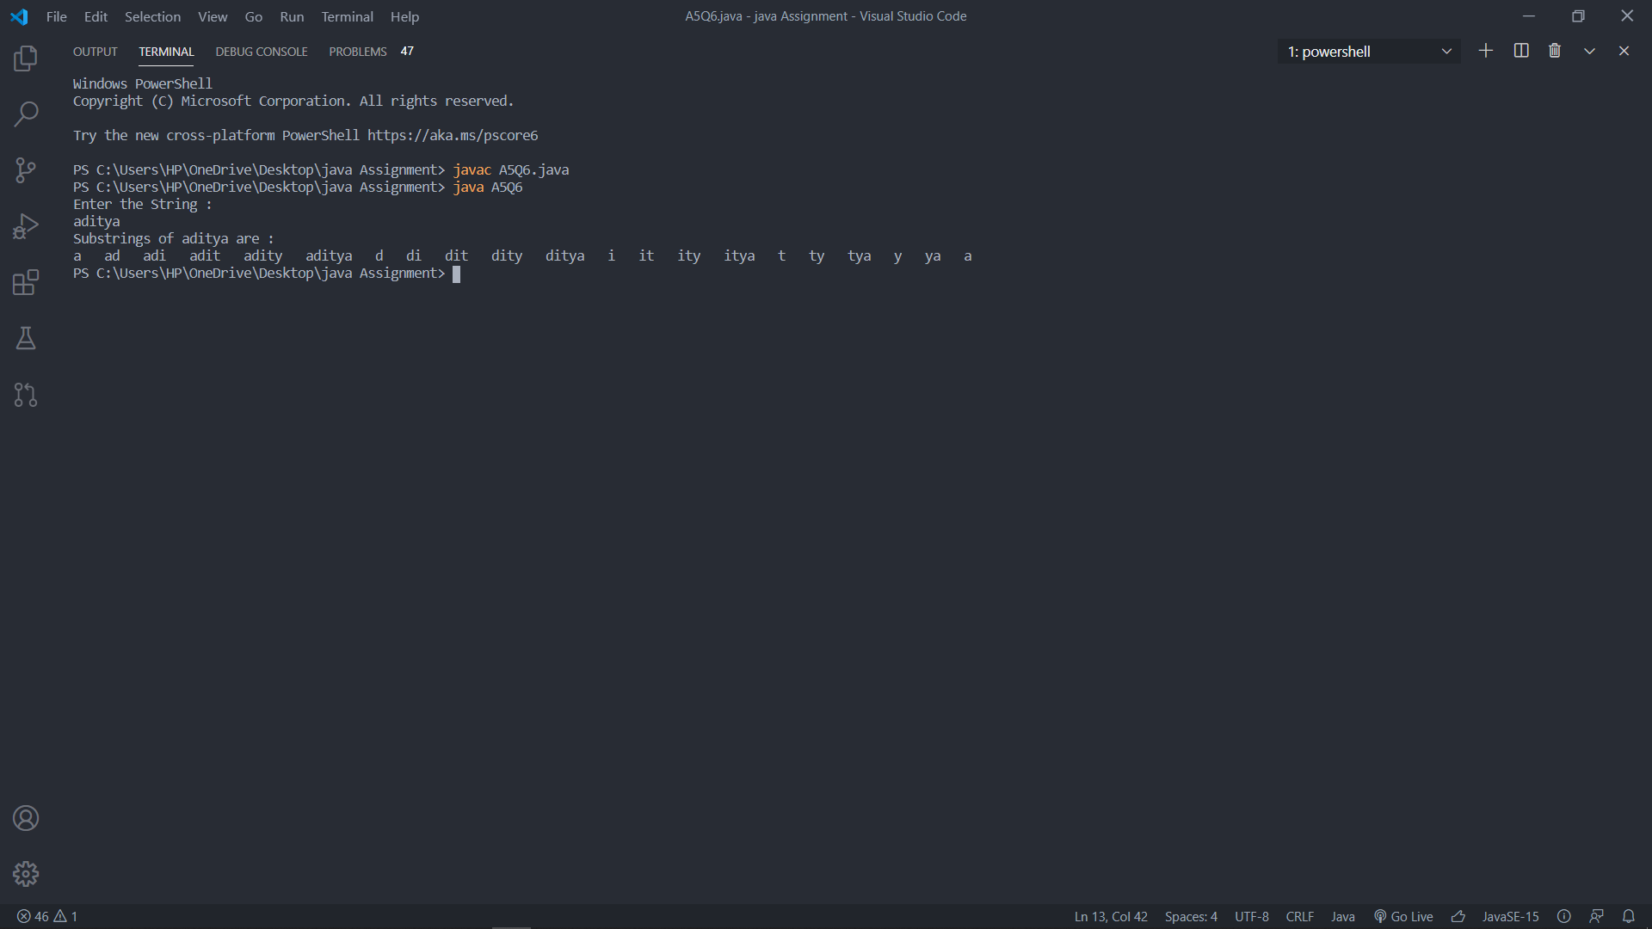

7.) 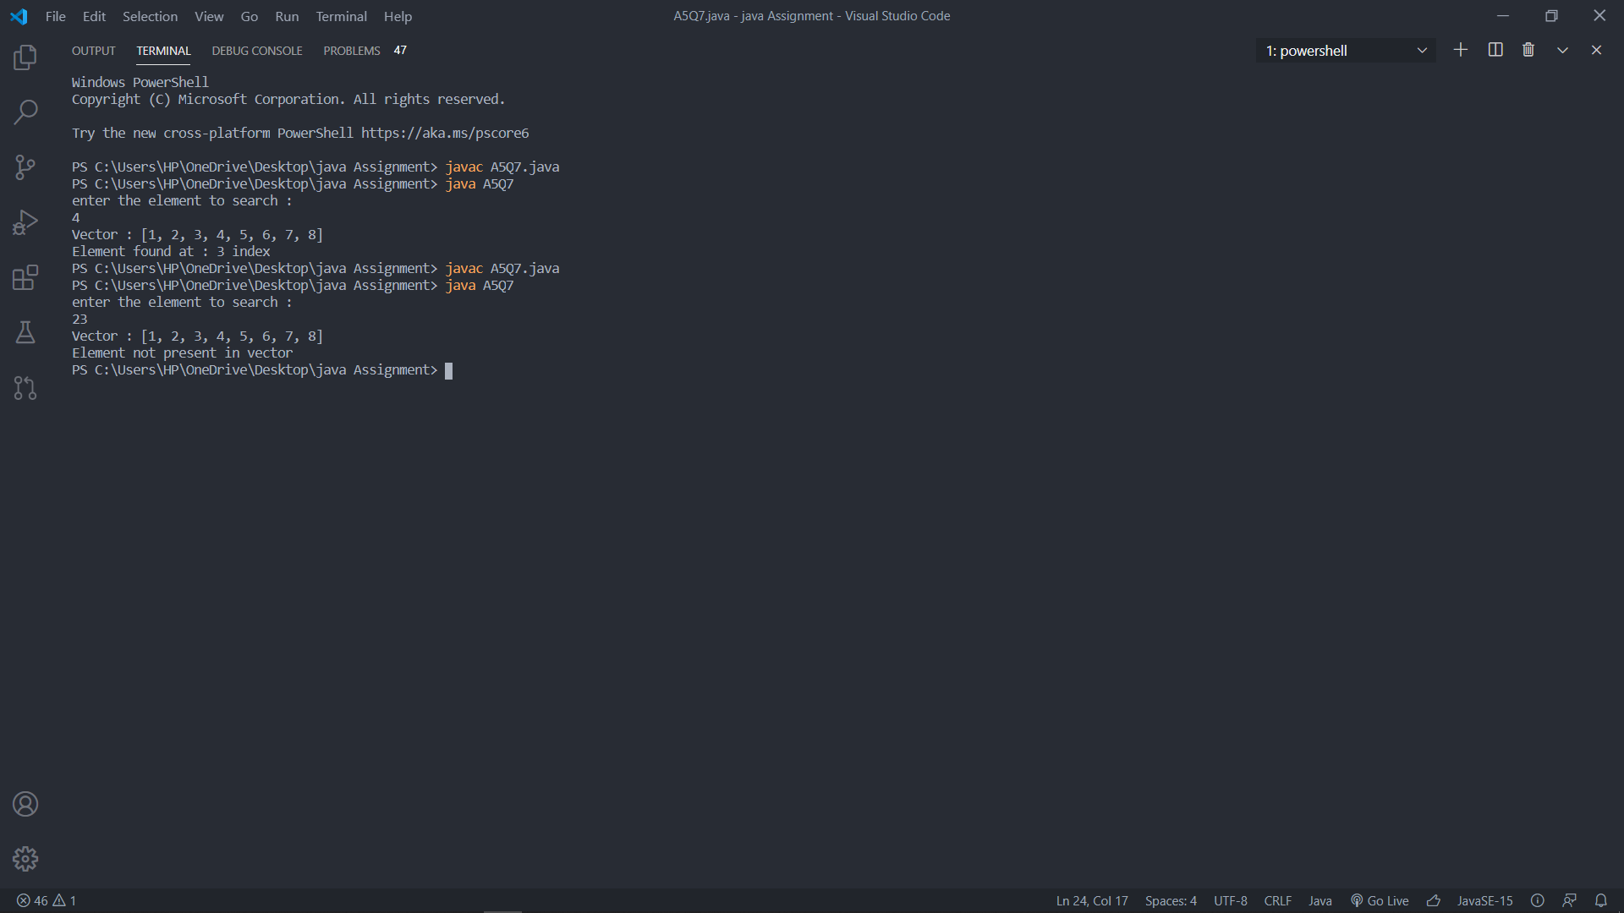

8.) 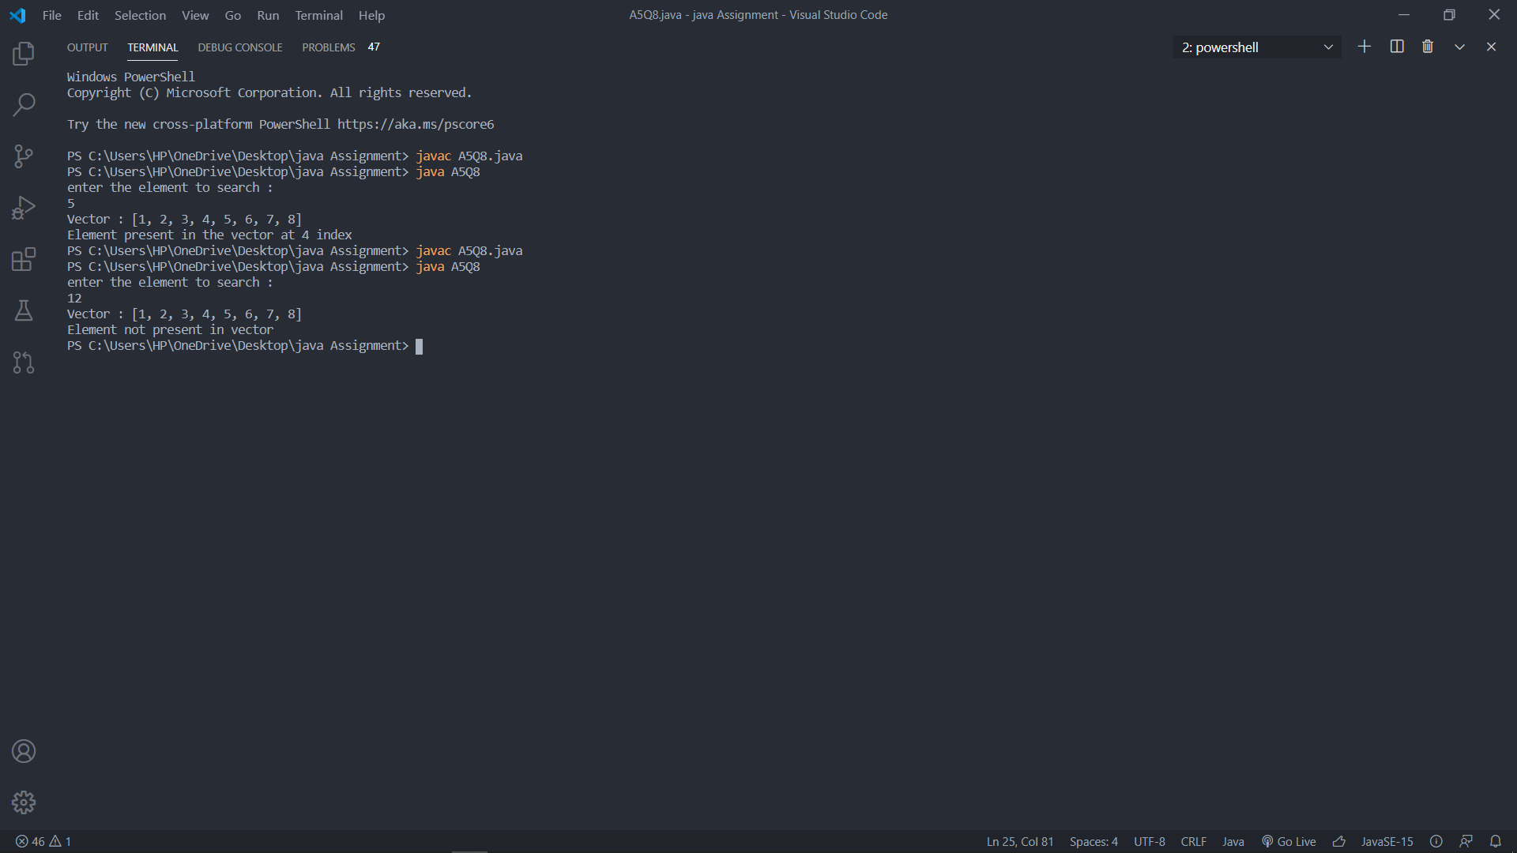

9.) 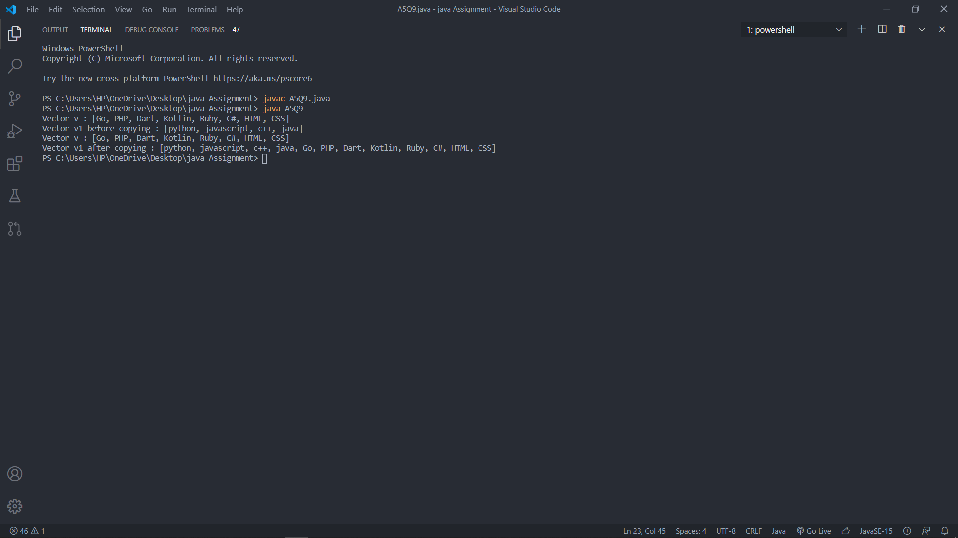

10.) 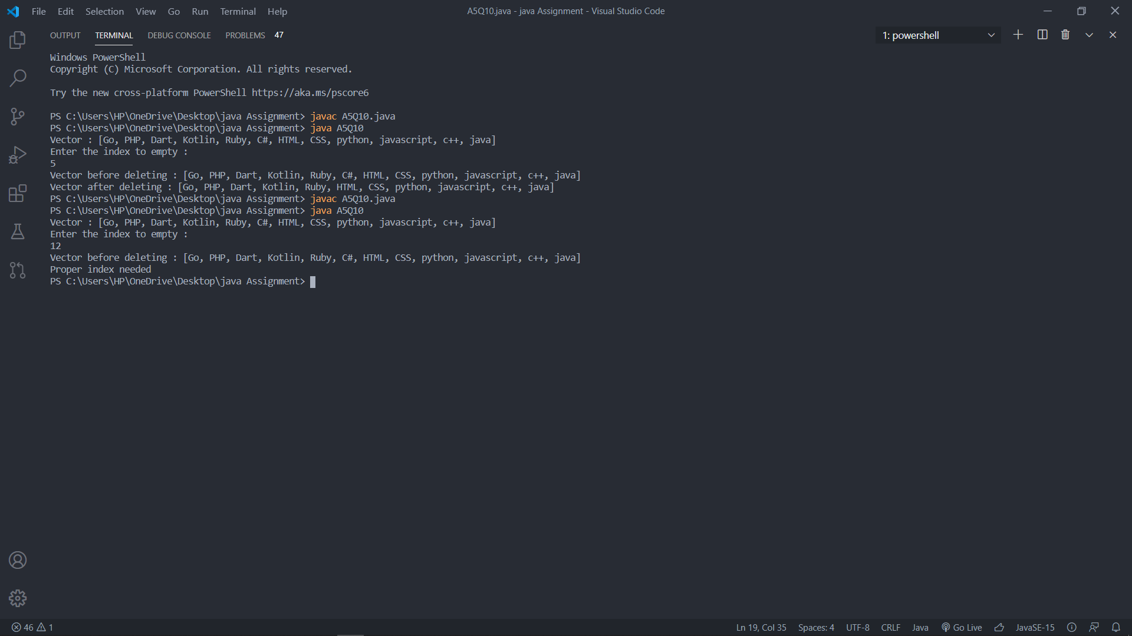

11.) 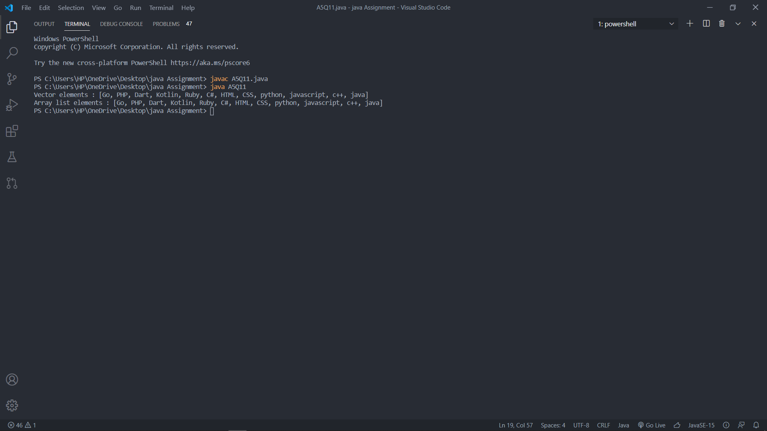

12.) 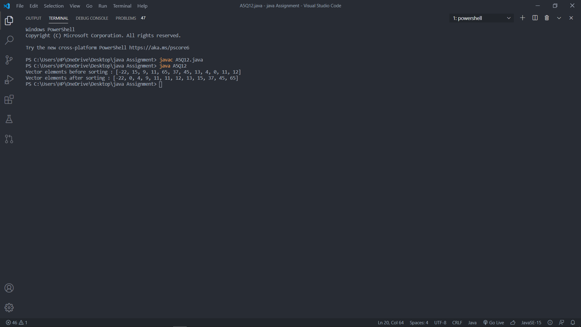

13.) 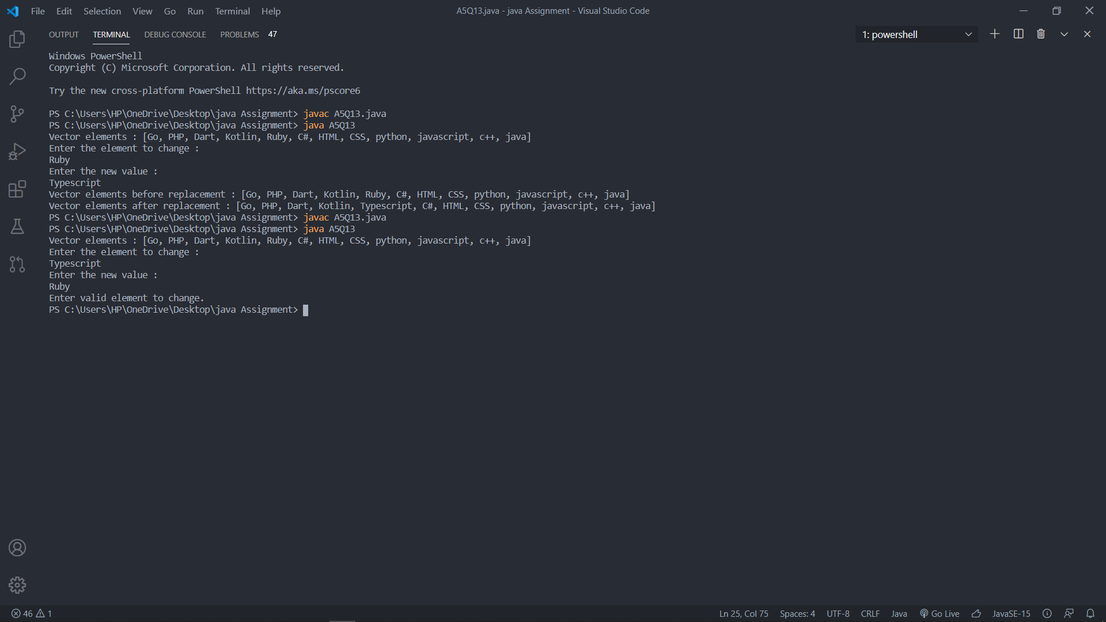

14.) 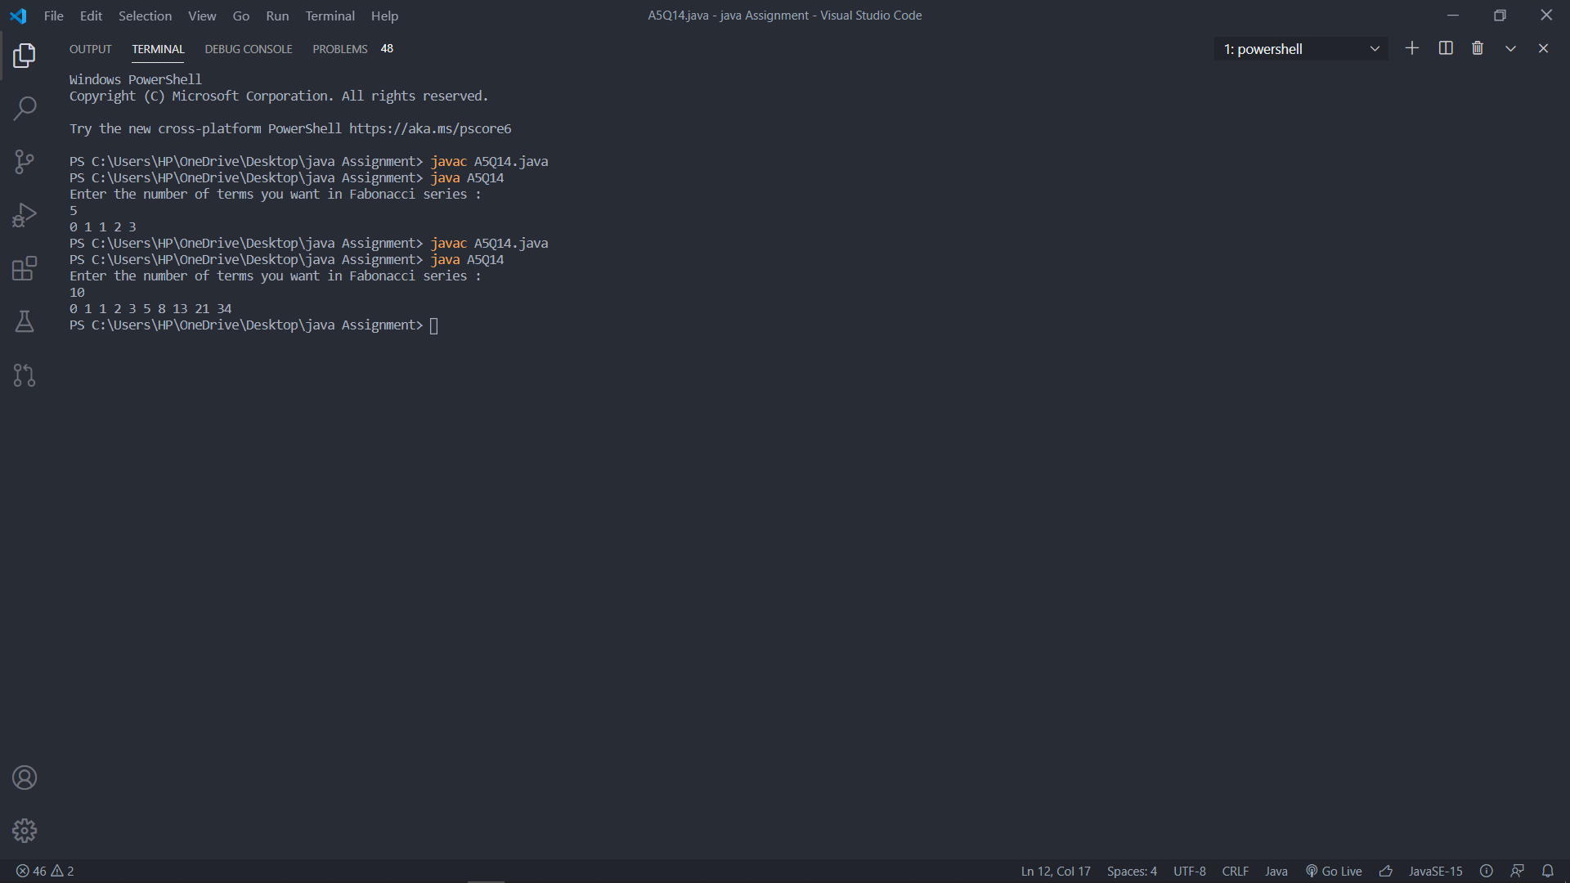

15.) 